Szklarnia z poliwęglanu 211x606
Wielu myśli, że nie stać ich na szklarnię, ale tak naprawdę to właśnie szklarnia, na przykład <strong>szklarnia z poliwęglanu 211x606</strong>, może pomóc w zaoszczędzeniu pieniędzy.

Szklarnia z poliwęglanu 211x606
Wielu myśli, że nie stać ich na szklarnię, ale tak naprawdę to właśnie szklarnia, na przykład szklarnia z poliwęglanu 211x606, pozwala zaoszczędzić sporo pieniędzy. Przyjrzymy się kosztom, które są z nimi powiązane.
Dlaczego szklarnia jest inwestycją?
Każdy, kto ma własną szklarnię ogrodową, wie: to pomaga znacznie zbilansować dietę. Własnej produkcji warzywa i owoce są z reguły dużo tańsze i zdrowsze niż w marketach. Dodatkowo zyskujesz pełną kontrolę nad tym, co trafi na talerz. To przyczynia się z kolei do poprawy ogólnego stanu zdrowia, a więc prawdopodobne jest, że zaoszczędzisz na wizytach u lekarzy i kupowaniu leków.

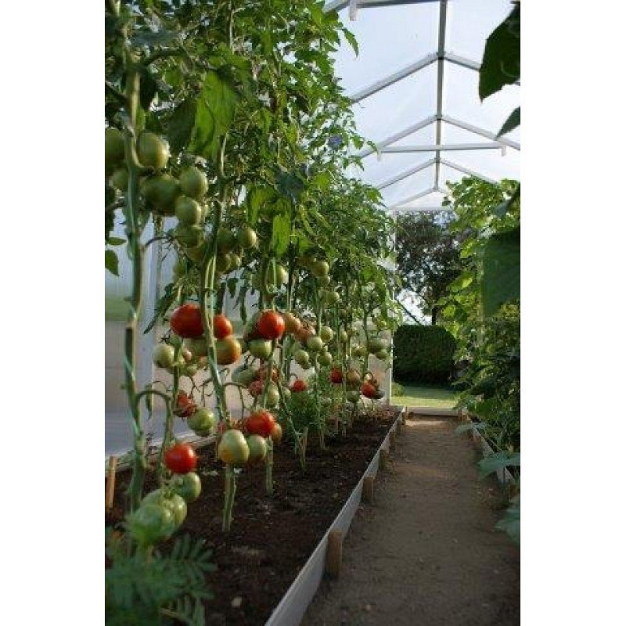
Szklarnia z poliwęglanu 211x606
Szklarnia z poliwęglanu 211x606 jest wykonana przez lokalną firmę PTF Polska. Do produkcji został użyty poliwęglan o gęstości 700 g/m2, co gwarantuje wyjątkową wytrzymałość konstrukcji. Tak, musi napadać naprawdę dużo śniegu, żeby w jakikolwiek sposób uszkodził konstrukcję, dlatego można nie martwić się o szklarnię, wyjeżdżając gdzieś w zimie. Szklarnia ma dwoje drzwi z zasuwkami i ścianę boczną o wysokości 140 cm. Warto dodać, że jeżeli chodzi o części konstrukcyjne, to na rynku dostępne są części zamienne, a więc można być pewnym, że szklarnia posłuży nam przez przynajmniej kilka lat.
Ponadto konstrukcja tej szklarni została zaprojektowana w taki sposób, żeby proces montażu był maksymalnie prosty i można go było wykonać nawet samodzielnie. W komplecie znajdują się również mocowania i wzmocnienia dachu.

